深圳市天博通信设备有限公司
光纤交换机规格书

光纤交换机：16+2+1=19口

TBC-S4016N-3PF（如图）

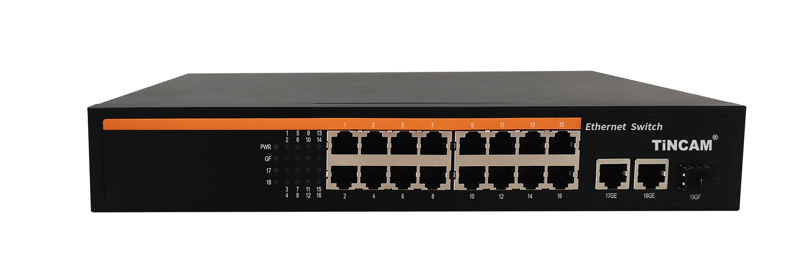
产品概述
TBC-S4016N-3PF系列交换机是天博推出的基于新一代高性能，采用低功耗、无风扇设计，符合RoHS标准，满足绿色环保要求的二层中小型企业交换机。可广泛适用于中小企业、小型办公室、网吧、酒店、学校、家庭等各种应用环境。

产品特点
交换容量：9.2Gbps，包转发率：6.8Mpps，MAC地址表：4K
提供16个10/100 Base-Tx 电接口，1个10/100/1000M上行光接口，2个10/100/1000M上行电口
安全特性：支持接入用户MAC地址数量限制及基于端口的MAC地址绑定、过滤；
支持端口广播/多播报文抑制；支持802.1X认证；支持CPU防DoS攻击技术；
支持基于TCP/UDP端口的自定义报文过滤
VLAN：支持IEEE 802.1Q VLAN，VLAN ID：1-4094；支持管理VLAN
QOS：支持基于端口、802.1p、ToS、自定义TCP/UDP端口的高级队列调度；
支持FIFS、SP、WRR等队列调度算法
可靠性：支持静态链路汇聚；支持环路检测；支持STP/RSTP
组播：支持IGMP Snooping
端口特性：支持双向带宽速率控制；支持端口双向流量的镜像

产品规格
外形尺寸(宽×深×高）：310*182*45mm
功耗：≦8W
工作环境：工作温度：（0～45）℃
相对湿度：(10～90)%(无凝结) 存储温度：(-20～70)oC
电源要求：AC：额定电压范围 100～240V AC；50/60Hz
最大电压范围 90～264V AC；50/60Hz
包装清单
订购信息
包装清单 | 物品名称 | 数量 | 单位
包装清单 | 交换机 | 1 | 台
包装清单 | AC电源线 | 1 | 根
包装清单 | 快速使用指南 | 1 | 份
包装清单 | 保修卡与合格证 | 1 | 份
设备型号 | 规格参数
TBC-S4016N-3PF | 接入交换机：1个千兆SFP光口+2个千兆电口+16口10/100M自适应以太网交换机 桌面式结构（配耳朵可上机柜）

